В Багаевском сельском поселении 01.08.2023 года проведена проверка системы оповещения и информирования населения при ЧС.
01 августа 2023 года в 10.00 ч. на территории Багаевского сельского поселения была проведено тренировка по оповещению и информированию населения о чрезвычайных ситуациях.
На тренировку были привлечены члены ДНД Багаевского сельского поселения, спасатели МКУ Багаевского района «Служба по ГО и ЧС», сотрудники ГУ РО «ПСС ВВ и ТМ РФ» сотрудники Отдела МВД России по Багаевскому району.
Оповещение населения Багаевского сельского поселения в случае ЧС осуществляется согласно плана и схемы оповещения, при помощи громкоговорителей (электромегафонов) на автотранспорте. Население оповещается об угрозе ЧС путем подачи текстового сообщения через громкоговоритель.
Поставленные задачи в ходе учений были выполнены. Администрация Багаевского сельского поселения просит относиться с пониманием и посильным участием к проводимым тренировкам и учениям по ЧС. Безопасность населения – это наша общая цель.

Глава администрации Багаевского сельского поселения Д.Н. Лазарец

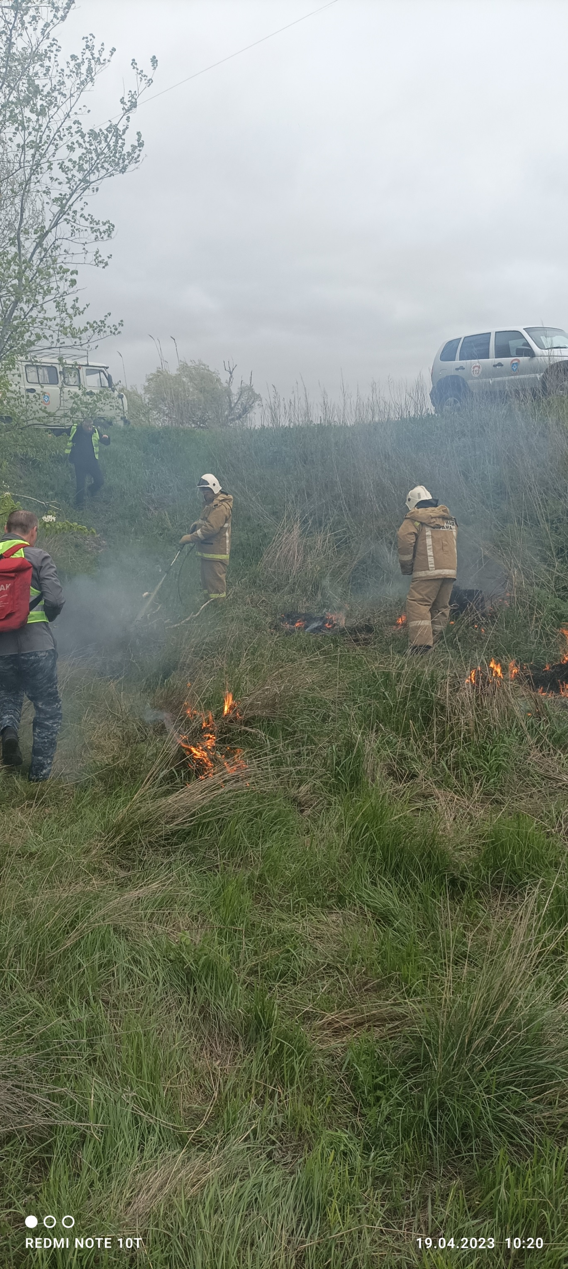
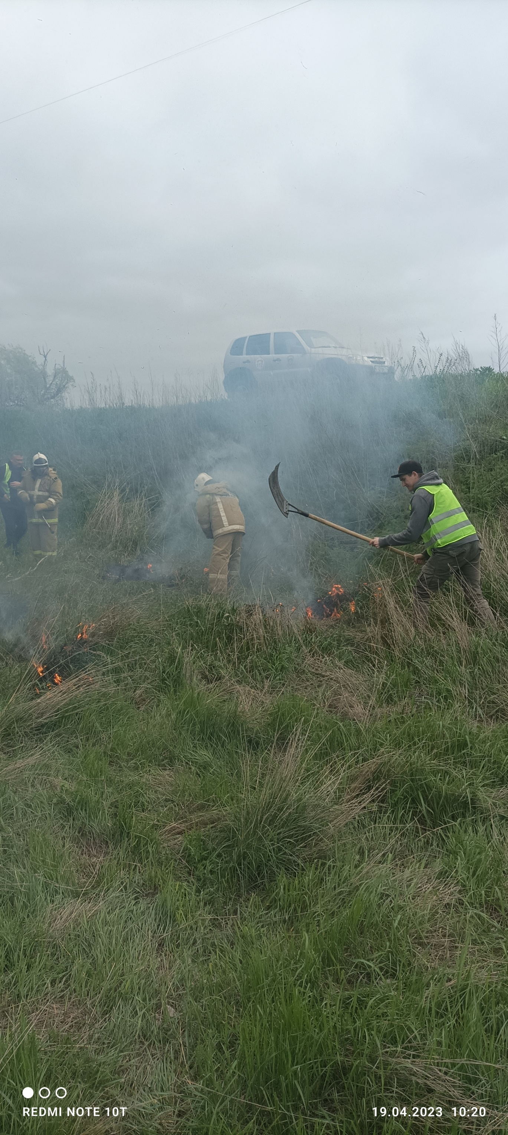 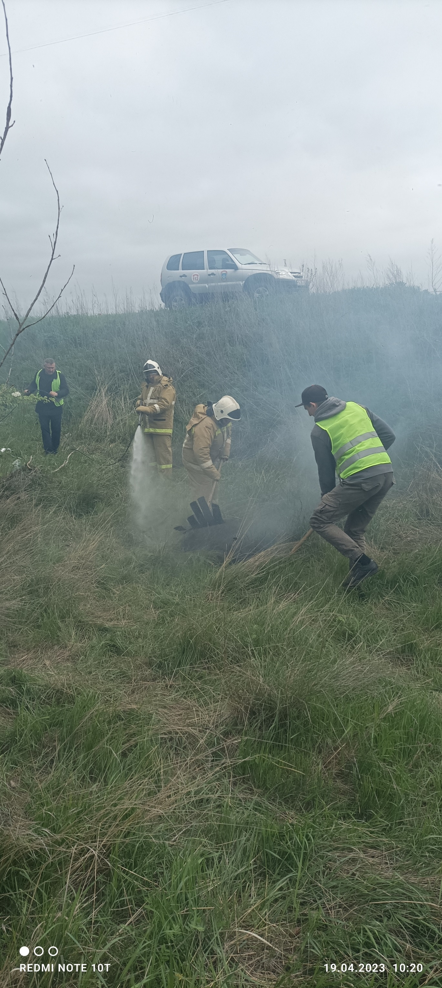Администрация Багаевского сельского поселения.

